Señor (es)
INVERSIONES DIAGO GRUPO EMPRESARIAL S.A.S.
Representante Legal (o quien haga de sus veces)

Referencia: Aviso de Notificación en Página Web
Tipo de acto administrativo: AUTO No. 3444 del 8 de noviembre de 2023
Expediente No. 1-2022-32521-2

Respetado (a) Señor (a):

De conformidad con lo establecido en el inciso 2 del artículo 69, del Código de Procedimiento Administrativo y de lo Contencioso Administrativo, se fija el presente AVISO con copia íntegra de la AUTO No. 3444 del 8 de noviembre de 2023 , proferida por la Subdirección de Investigaciones y Control de Vivienda, en la página electrónica http://www.habitatbogota.gov.co/transparencia/normatividad/notificaciones, de la Secretaría del Hábitat - Subsecretaría de Inspección Vigilancia y Control de Vivienda, por un término de cinco (5) días hábiles.
En consideración, el citado acto administrativo permanecerá publicado desde el día 29 de abril de 2024 siendo las siete (7) a.m., hasta el día 6 de mayo de 2024, siendo las cuatro y treinta (4:30) p.m., en consecuencia, la notificación se considerará surtida al finalizar el día 7 de mayo de 2024.
De esta manera se le informa al notificado que, de conformidad con lo establecido en el artículo 7 del Decreto Distrital 572 de 2015, cuenta con el término de quince (15) días hábiles siguientes a la notificación para que ejerza el derecho a la defensa y rinda las explicaciones pertinentes, informándole que, en la presente investigación administrativa, puede actuar directamente a través de apoderado debidamente constituido.

Esta secretaría informa a la ciudadanía que todos los trámites que se realizan en la entidad son completamente gratuitos y se accede a ellos sin acudir a terceros.

Cordialmente,

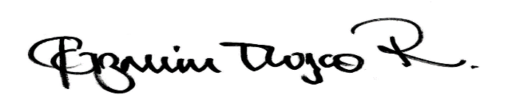
JAZMIN ROCIO OROZCO RODRIGUEZ
Subdirectora de Investigaciones y Control de Vivienda

Elaboró: Cristian Alejandro Ramírez Molina – Abogado Contratista SIVCV
Aprobó: Diego Felipe López Rodríguez – Abogado Contratista SIVCV

